

PRESSEMEDDELELSE

LG ELECTRONICS

København d. 14.2.2011

**LG Optimus 3D giver smartphones en ny dimension**

***– Banebrydende smartphone med lynhurtig ydeevne og komplet 3D-oplevelse.***

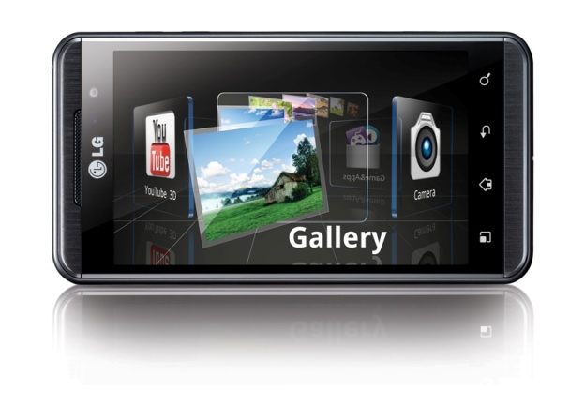

På den første dag af Mobile World Congress 2011 introducerer LG Electronics officielt den længe ventede LG Optimus 3D – verdens første smartphone med komplet 3D-oplevelse.

LG Optimus 3D er først med en række nyskabende funktioner, inklusive verdens første platform med dual-core-processor, dual hukommelseskanaler og dobbelt hukommelsesmodul, såvel som den første 3D-platform der kan håndtere både optagelse, afspilning og deling af 3D-indhold.

**Fantastisk ydeevne med unik ”Tri-Dual”-konfiguration.**

LG Optimus 3D er et studie i overlegen hastighed og ydeevne, som muliggøres af LGs unikke ”Tri-Dual”-konfiguration, dvs. dobbelt så mange processorkerner, hukommelse og hukommelseskanaler. Denne funktion giver brugeren mulighed for at drage fordel af en væsentligt højere ydeevne og en mere kraftfuld oplevelse i forhold til smartphones med kun et hukommelsesmodul og en hukommelseskanal.

Dette betyder at dobbelt så meget information kan overføres mellem processor og arbejdshukommelse samtidigt. Brugeren kan bladre mellem websider, køre flere programmer på samme tid, spille spil uden billedforvrængning og se film der er længere og kører mere glat.

**Verdens første komplette 3D-oplevelse: Optag, vis og del i 3D**

LG Optimus 3D har et 5MP dobbeltlinse kamera, som fanger øjeblikket i 3D både på film og på foto. Telefonens skærm på 4,3 tommer viser billeder og film i 3D og det bedste af det hele – man behøver ikke specielle briller for at kunne opleve den særlige effekt. Selvfølgelig viser LG Optimus 3D selv højopløsnings materiale i både 2D (1080p) og 3D (720p). LGs 3D Hot Key tillader brugeren at navigere i telefonens fem forskellige 3D-interfaces (Gallery, Camera, Game&Apps, YouTube 3D og 3D Guide).

Derudover er LG Optimus 3D udstyret med en HDMI 1.4-tilslutning der gør det enkelt at tilslutte telefonen til et TV eller en billedskærm for at afspille indholdet. Den understøtter derudover DLNA-standarden, hvilket gør det muligt at dele indhold med andre DLNA-certificerede enheder. Brugere kan også dele deres eget3D-indhold, og samtidig drage fordel af andres, gennem YouTubes 3D kanal (youtube.com/3D).

LG Optimus 3D bliver lanceret i hele verden med start i Europa i løbet af første kvartal af 2011. Telefonen vil indledningsvis være baseret på Android 2.2 (Froyo), men vil på et senere tidspunkt kunne opgraderes til Android 2.3 (Gingerbread). LG vil annoncere når opgraderingerne er tilgængelige på de respektive lokale markeder.

**Pris og tilgængelighed:**

LG Optimus 3D vil være tilgængelig i Norden i løbet af 2.kvartal 2011 til en vejledende udsalgspris på 4995,- DKK.

**Tekniske specifikationer:**

* 1 GHz Dual-Core Dual-Channel-processor (Texas Instruments OMAP4)
* 4.3-tums 3D WVGA-skærm
* 8GB hukommelse med stik til MicroSD-kort op til 32GB
* 1,500 mAh-batteri
* 5MP dobbelt-linse kamera
* 2D: 1080p MPEG-4/H.264 optagelse og afspilning
* 3D: 720p H.264 SEI optagelse og afspilning
* HSPA+, DLNA/HDMI 1.4
* H.264, H.263, DivX, MKV, WMV-9, ASF, AVI, 3GP, MP4

**For mere information om de nyheder LG lancerer under Mobile World Congress besøg:**

[www.lgnewsroom.com/MWC2011](http://www.lgnewsroom.com/MWC2011)

<http://www.flickr.com/photos/lge/sets/72157626043895094/>

**Eller følg LG og MWC live via facebook her**:

[www.facebook.com/LGMobileHQ](http://www.facebook.com/LGMobileHQ)

|  |  |
| --- | --- |
| **For yderligere information, kontakt venligst:** | |
| **For produktinformation:**  Erik Andersson  Product manager mobile phones LG Electronics Nordic AB Box 83, SE-164 94 Kista, Sverige Tlf: +46 (0)8 566 415 95 Mobil: +46 (0)735 234 009 E-mail: [erik.andersson@lge.com](mailto:erik.andersson@lge.com) | **For øvrig information:**  Susanne Persson  PR Manager  LG Electronics Nordic AB Box 83, SE-164 94 Kista, Sverige  Tlf: +46 (0)8 566 415 23 Mobil: +46 (0)709 694 606 E-mail: [susanne.persson@lge.com](mailto:susanne.persson@lge.com) |
| LG Electronics, Inc., (KSE: 066570.KS) er en af verdens største og mest innovative leverandører af forbrugerelektronik, hårde hvidevarer og mobil kommunikation. Virksomheden har mere end 80.000 ansatte fordelt på 115 selskaber over hele verden. Den globale omsætning var i 2010 48,2 mia. USD. LG Electronics består af fem forretningsenheder: Home Entertainment, Mobile Communications, Home Appliance samt Air Conditioning og Energy Solutions. LG Electronics er også en af verdens største producenter af paneler til fladskærme, audio- og videoprodukter, mobiltelefoner, airconditionanlæg og vaskemaskiner.  LG Electronics har eksisteret i Norden siden oktober 1999. Få mere information [www.lg.com](http://www.lg.com).  LG Electronics Mobile Communications er en af verdens førende virksomheder inden for mobil kommunikation. Virksomheden skaber produkter, som giver kunder over hele verden en optimeret mobil oplevelse gennem avanceret teknologi og innovativt design. LG driver derudover udviklingen af konvergerende teknik og mobile dataprodukter og vil fastholde sin førende position i det mobile kommunikationsmiljø ved hjælp af tiltalende design og smart teknik. | |